High-availability

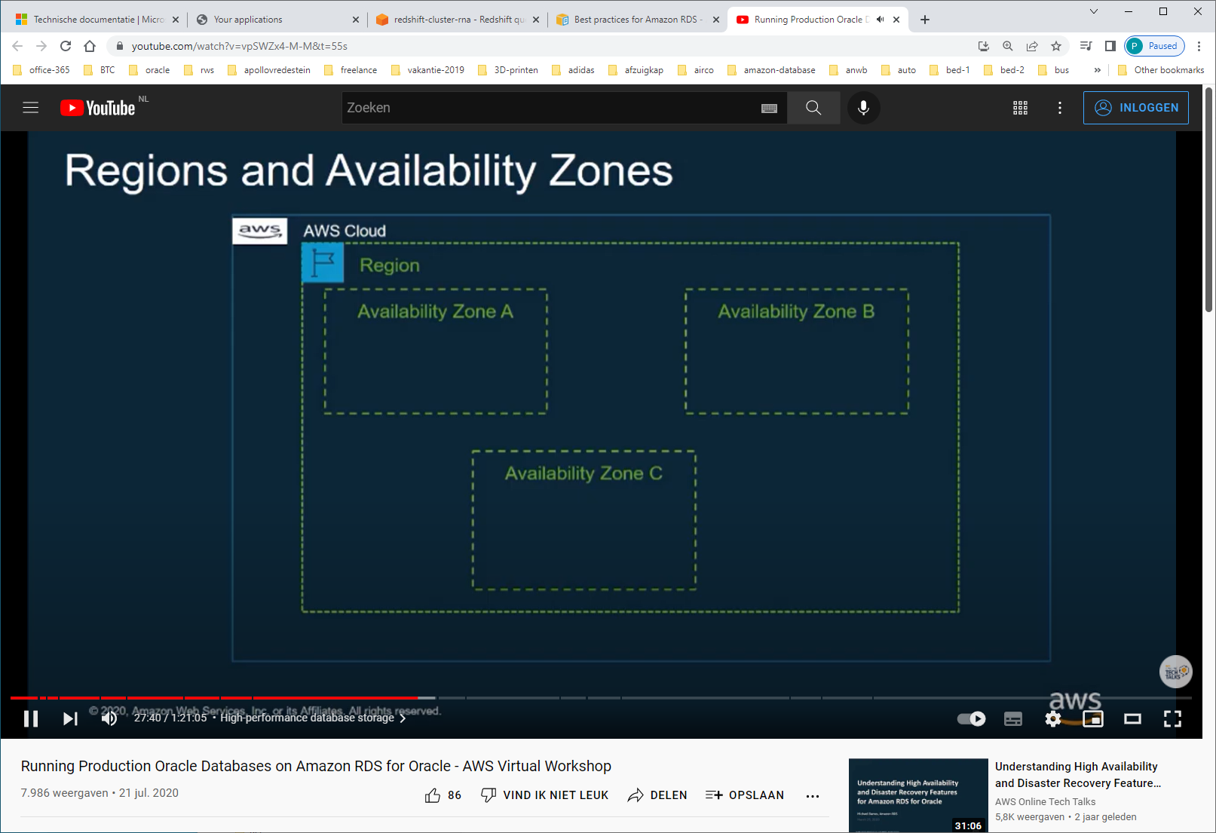

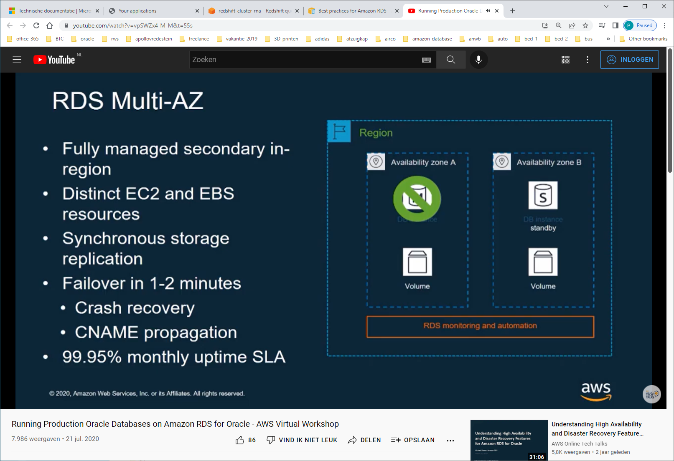 failover is automated

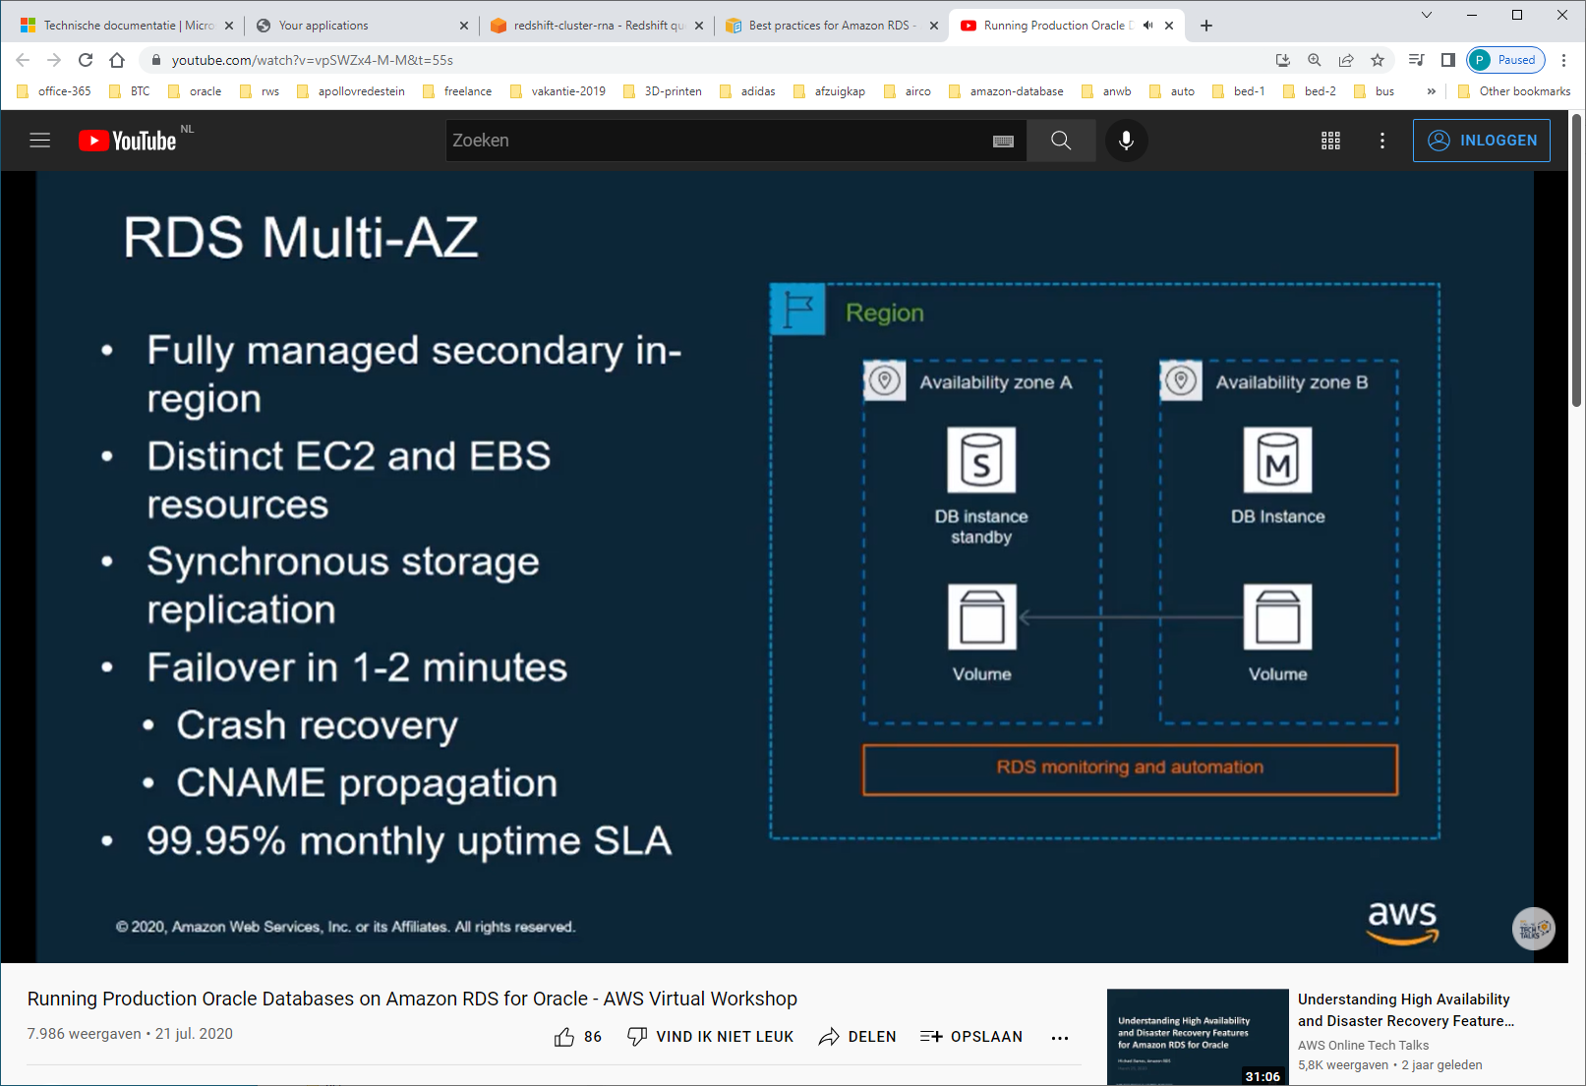 standby wordt primary, en werkt daana volume op de oude primary bij.

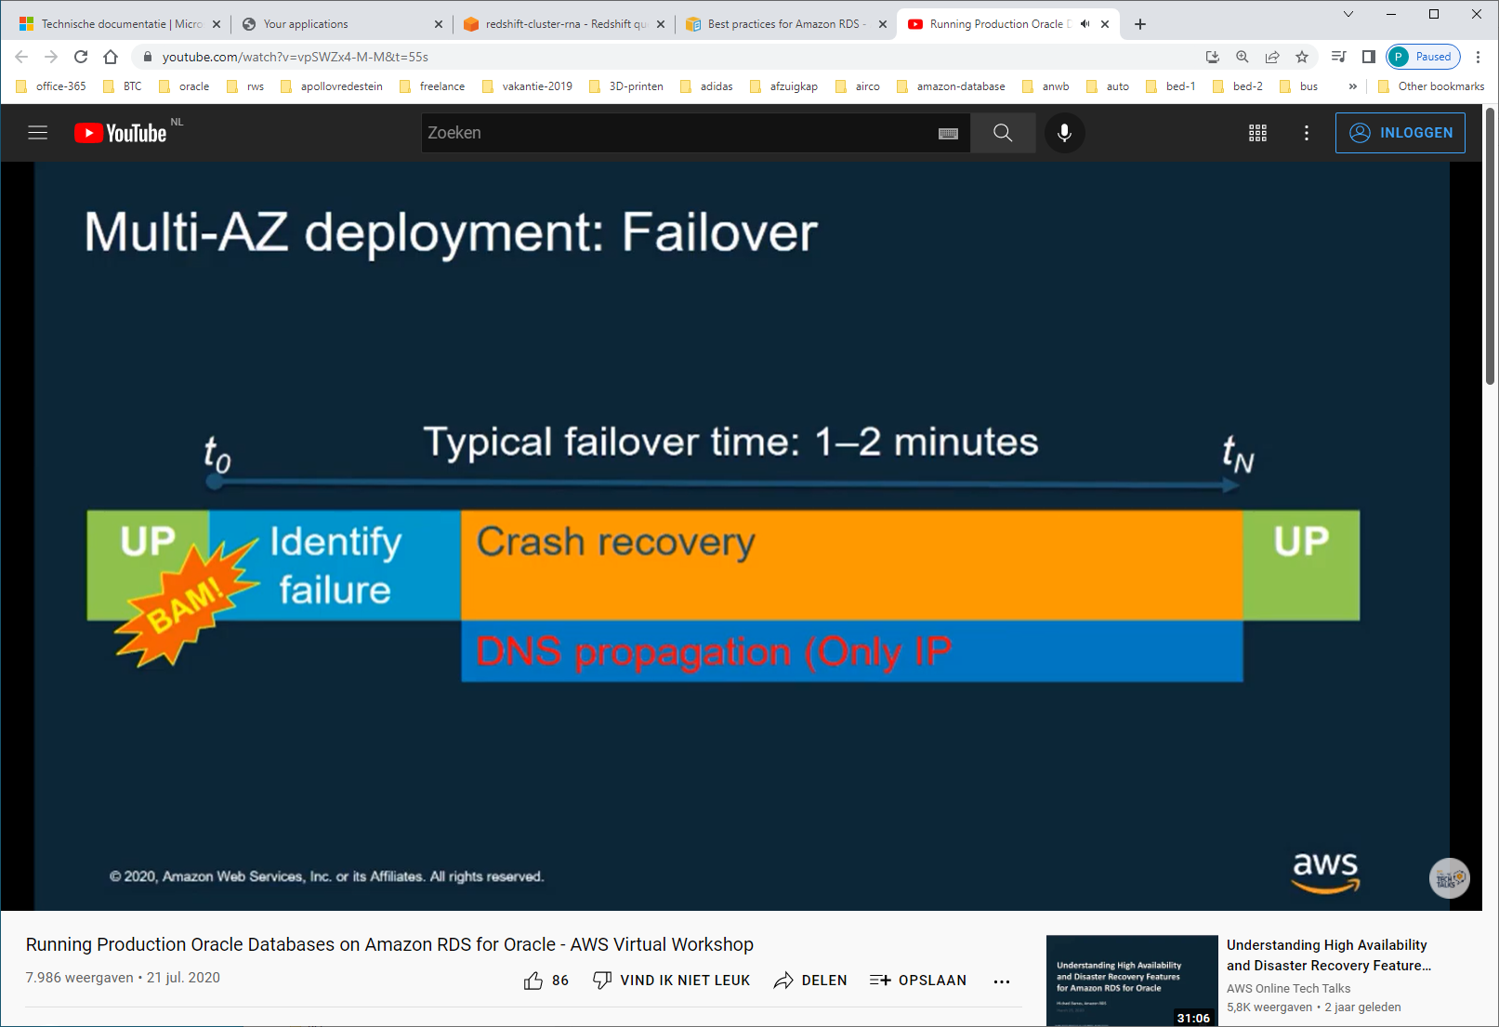

Demo

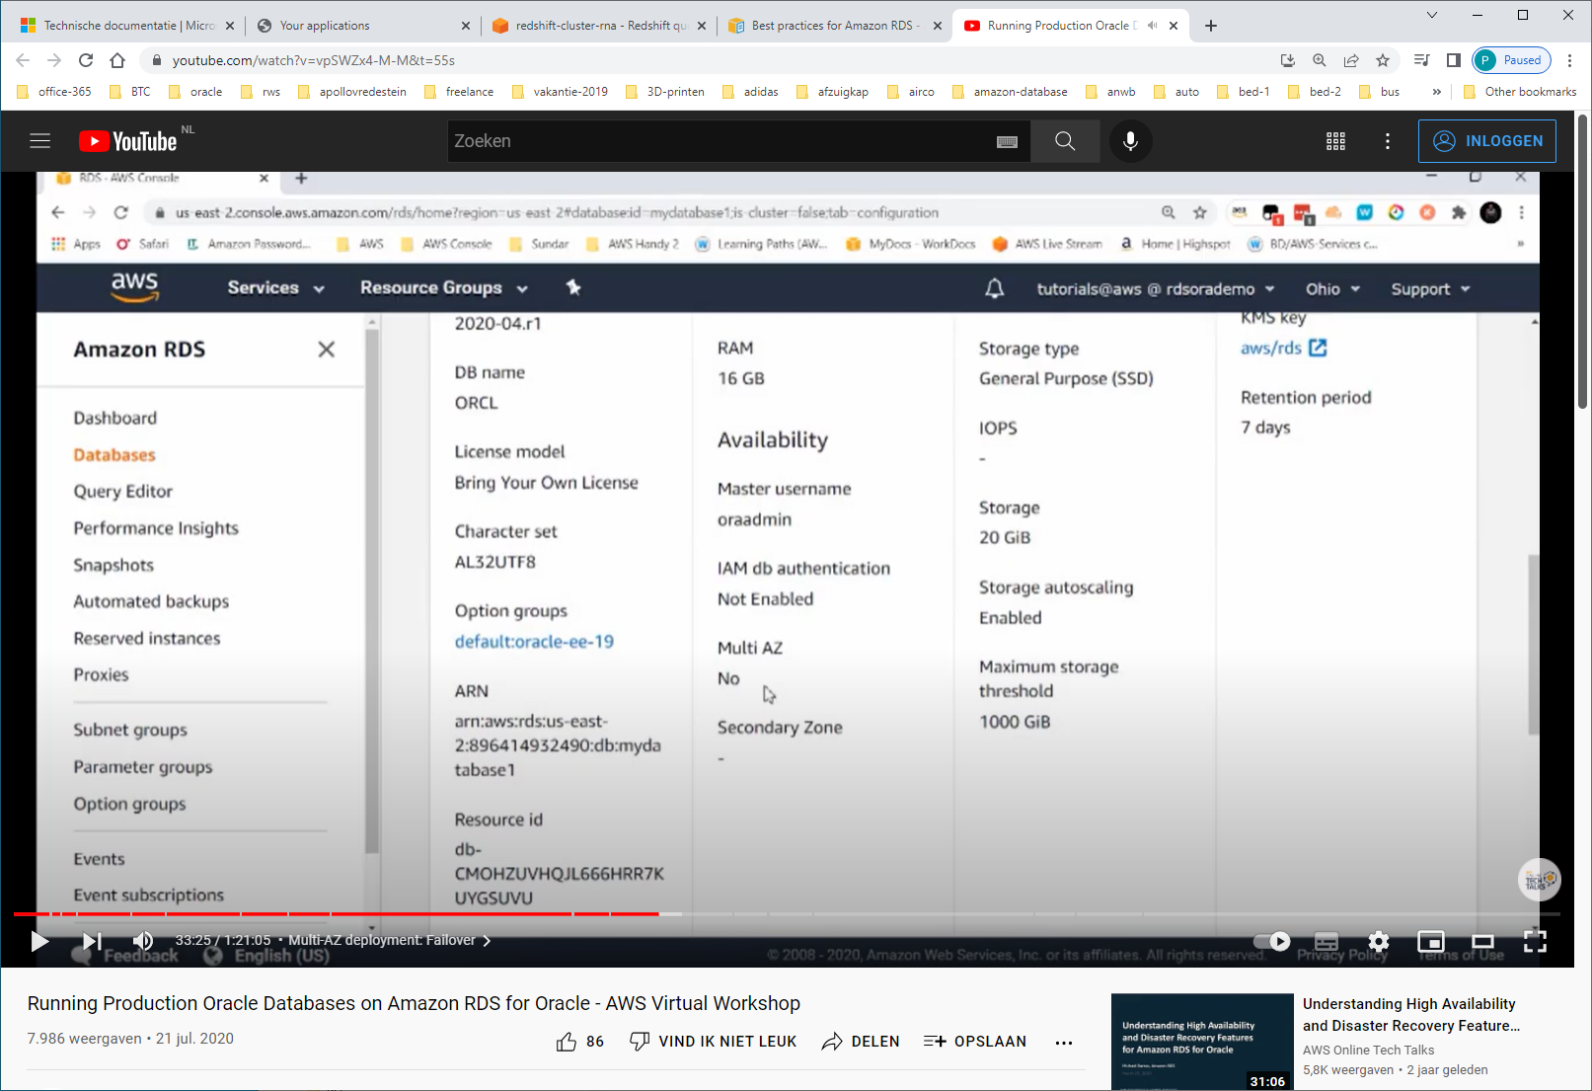 VIA config-tab zien we of wel/niet multi-AZ is !

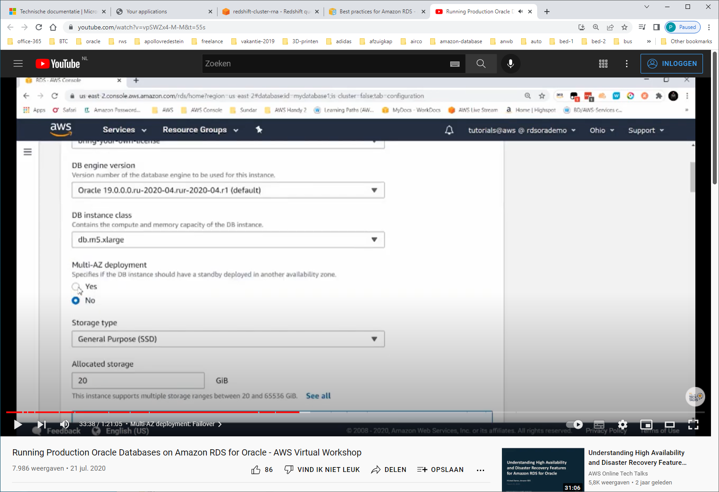via MODIFY-INSTANCE kun je dit wijzigen !!

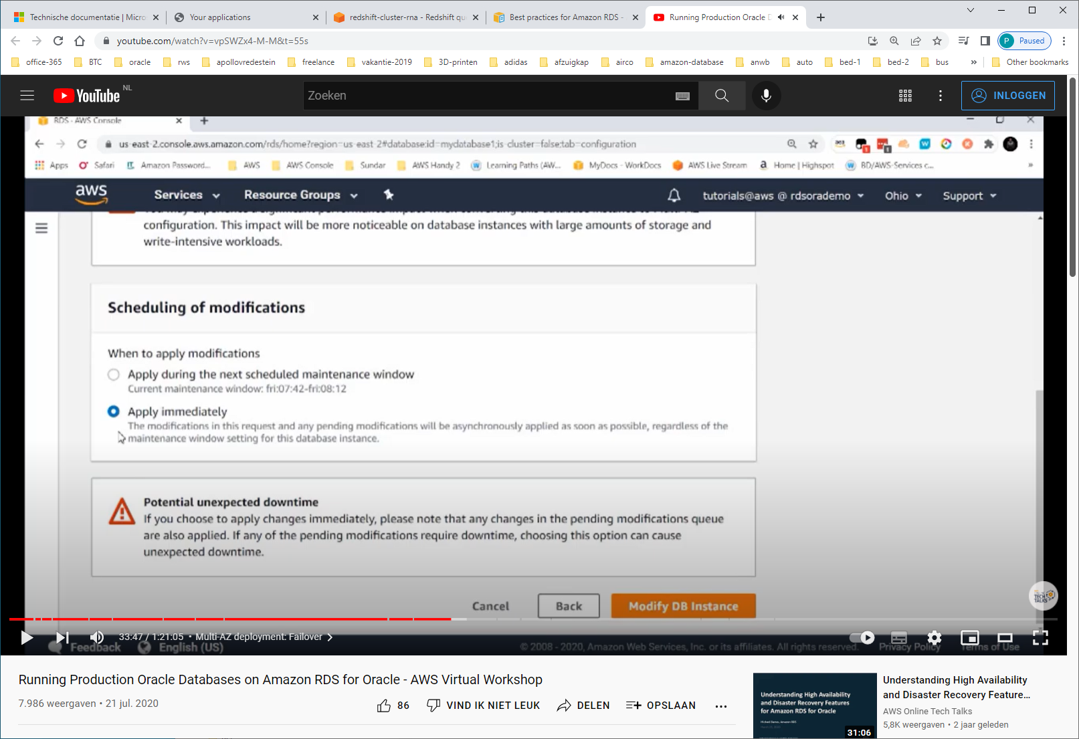en laat wijziging meteen ingaan !

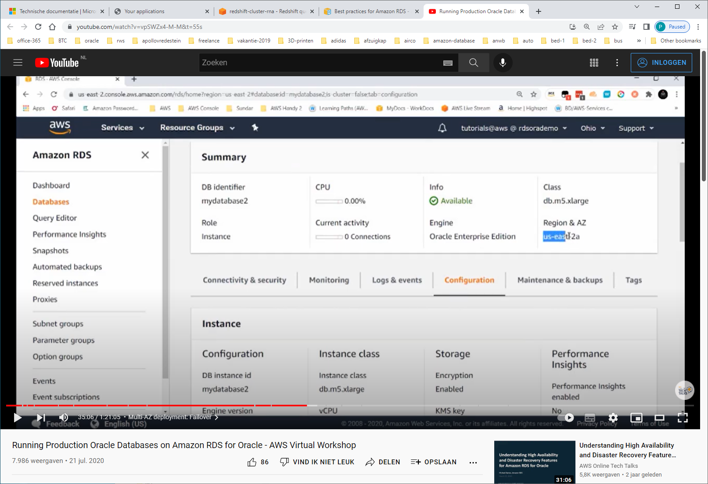

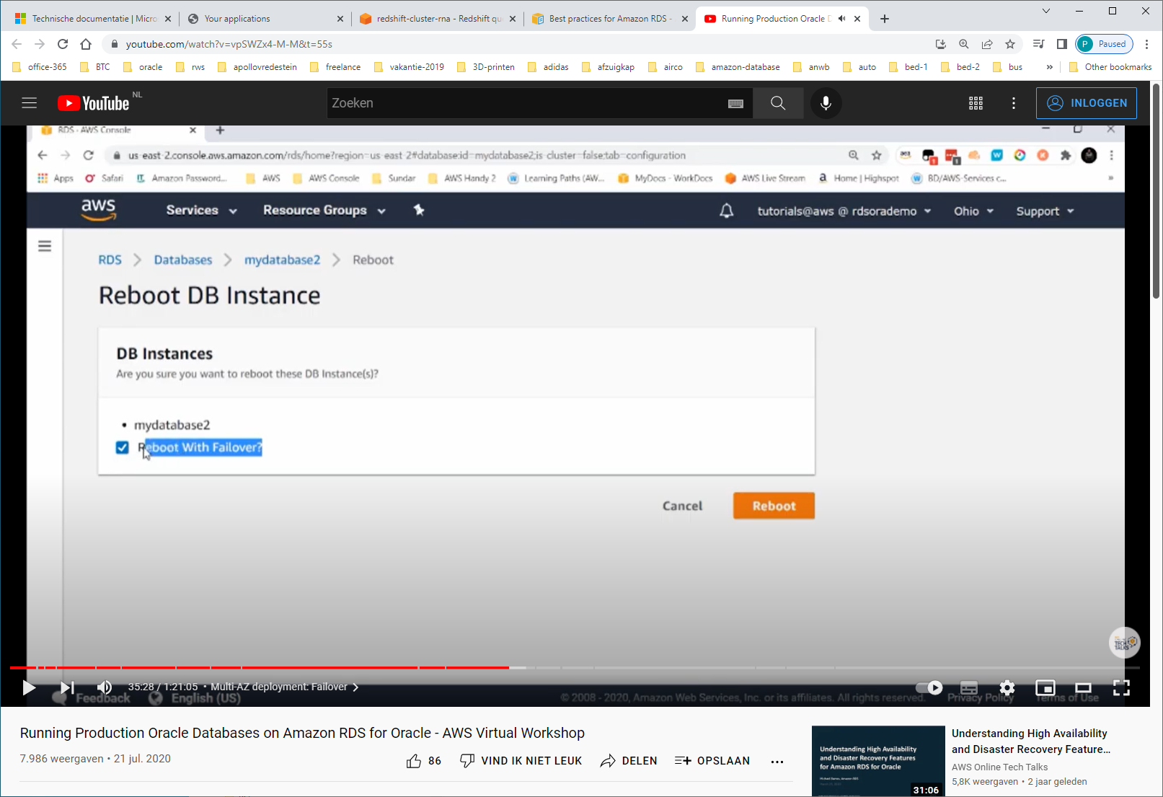

Vanuit ACTIONS kun je kiezen voor REBOOT, waarin optie staat om ook automatisch FAILOVER te gaan !!!!

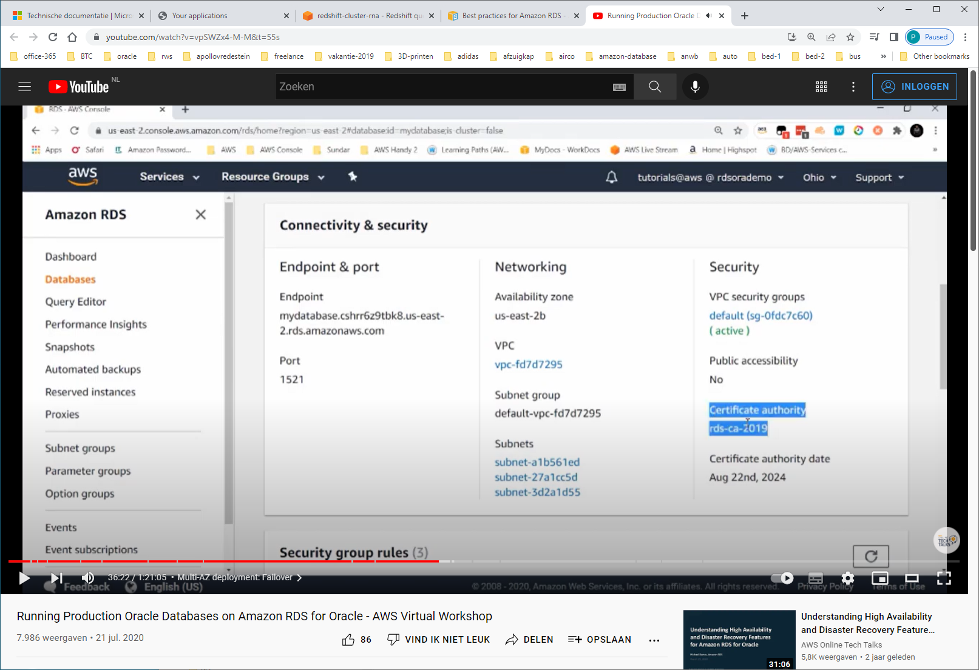Hier zien we certificate-info tbv encryption

SCALE

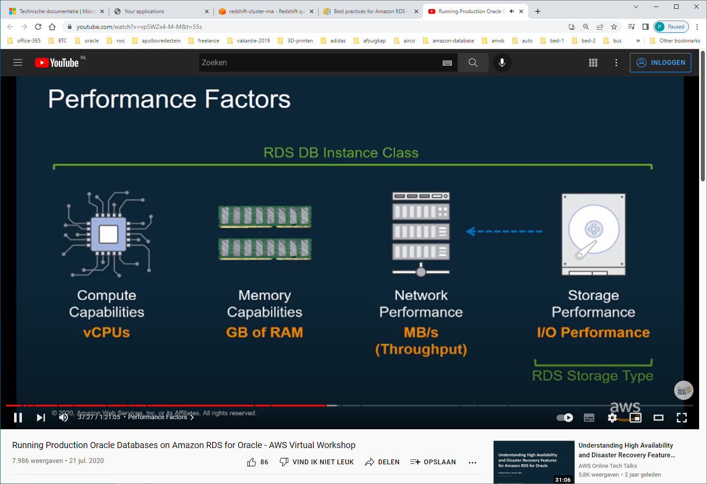

Bij RDS kun je later nog kiezen voor ander instance-type.

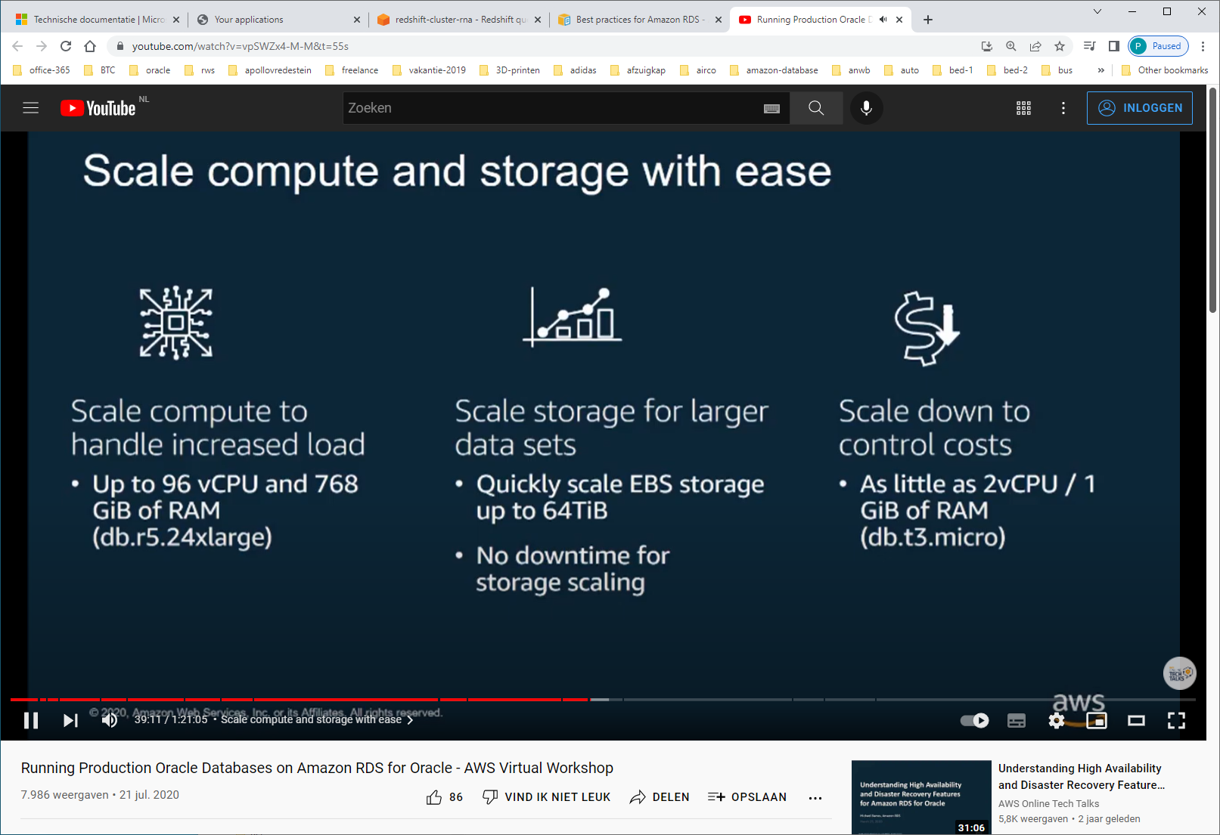

SCALE met cpu heeft vaak impact op LICENTIES !!

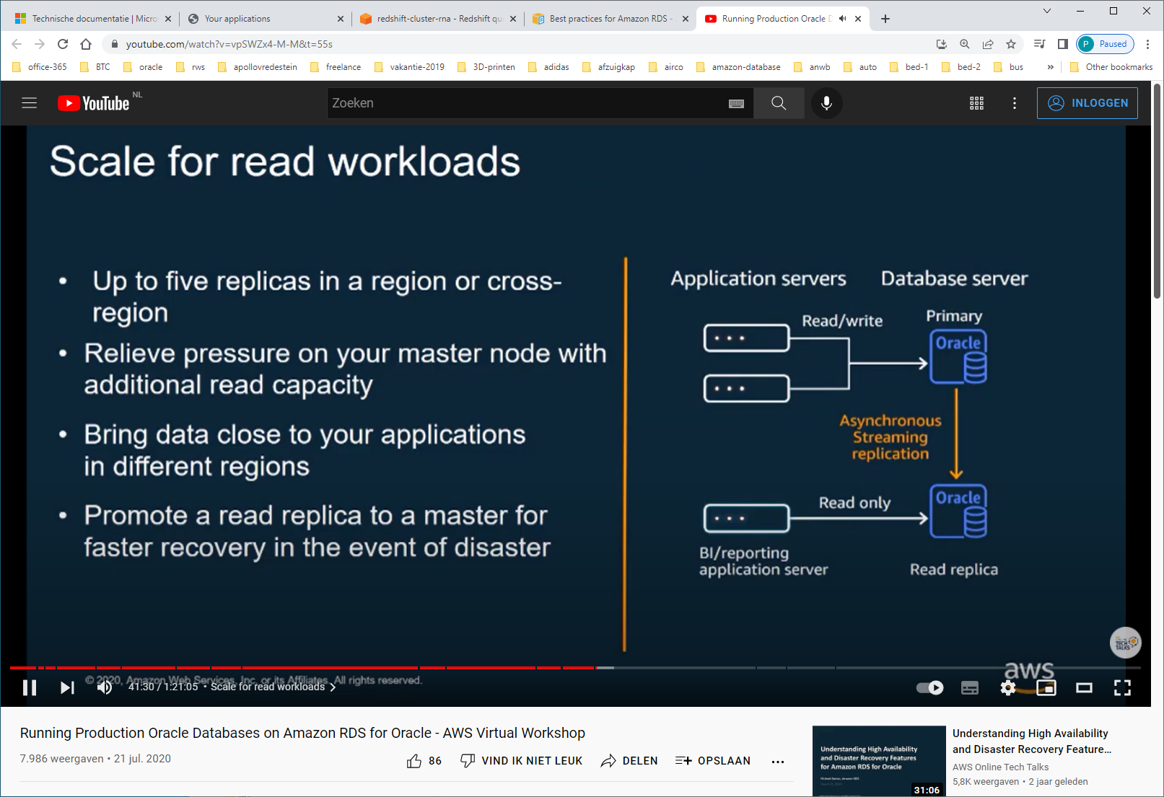read-only copy in cync met master

Terug naar HighAvailability

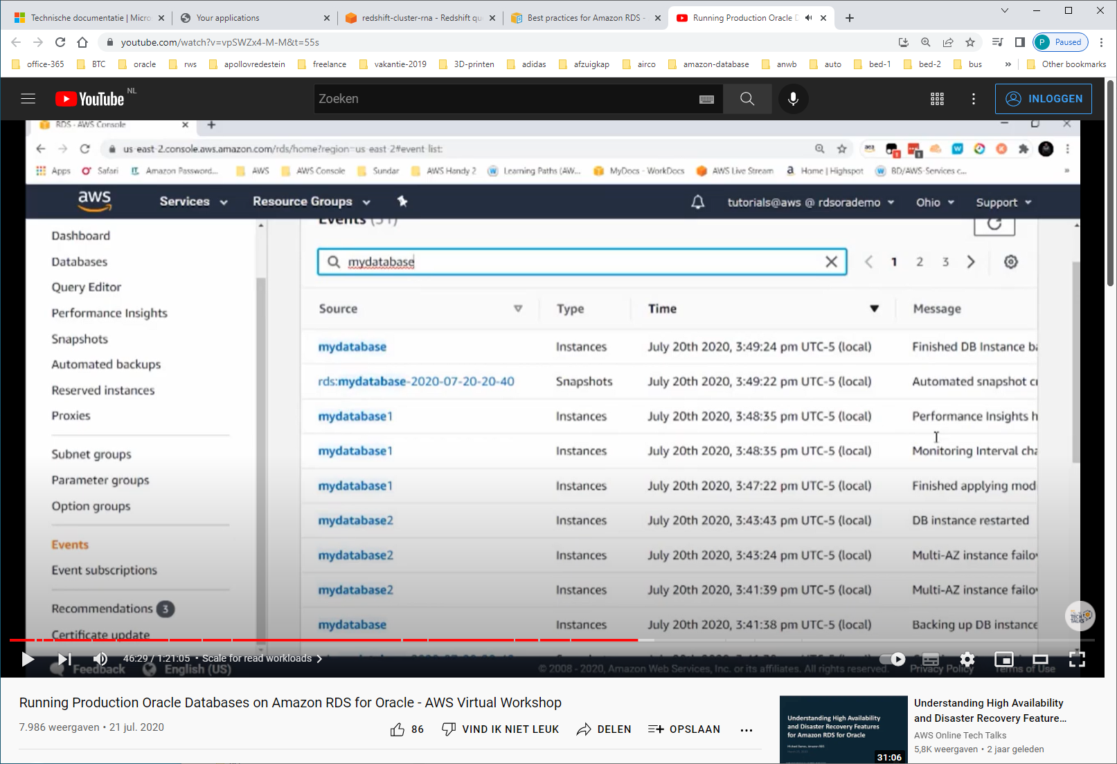via events kun je zien wat er gebeurd is

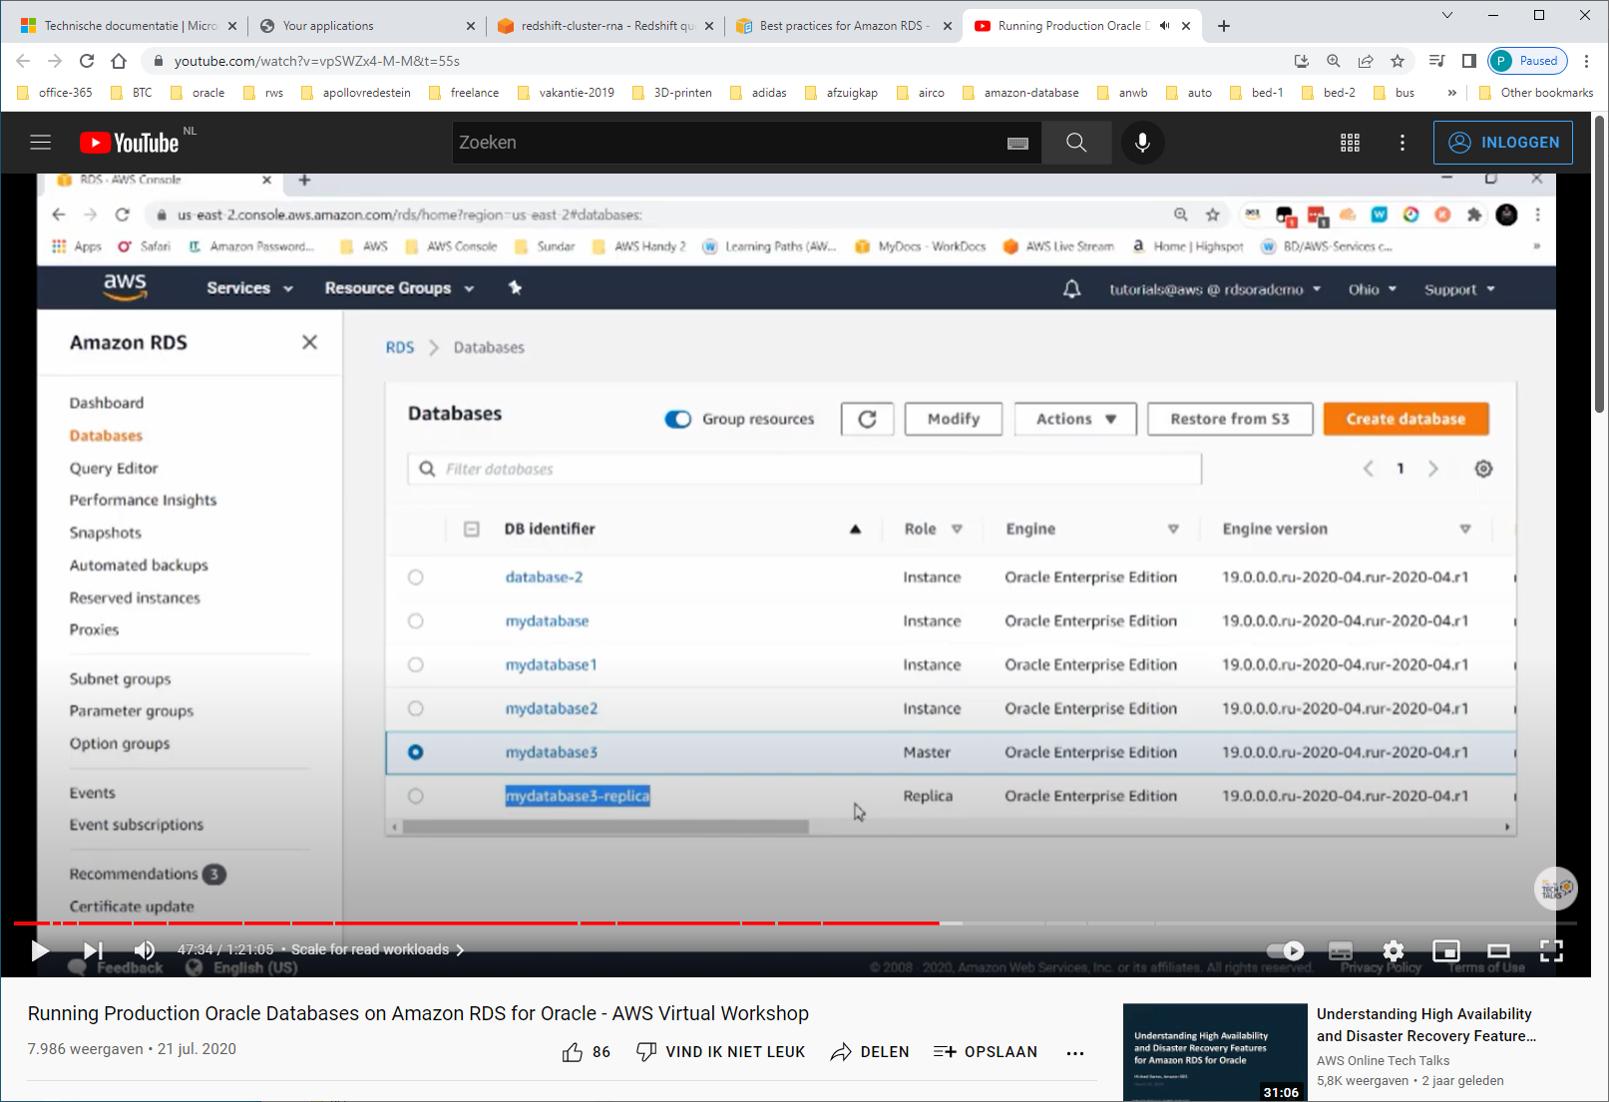

Create a replica-db from a master

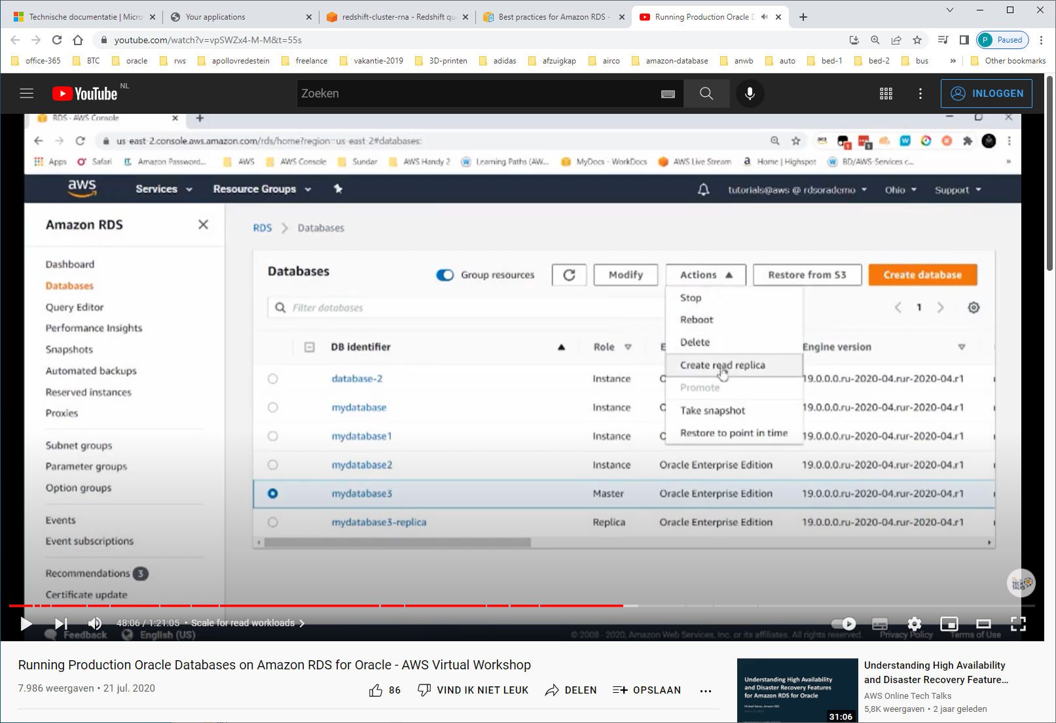

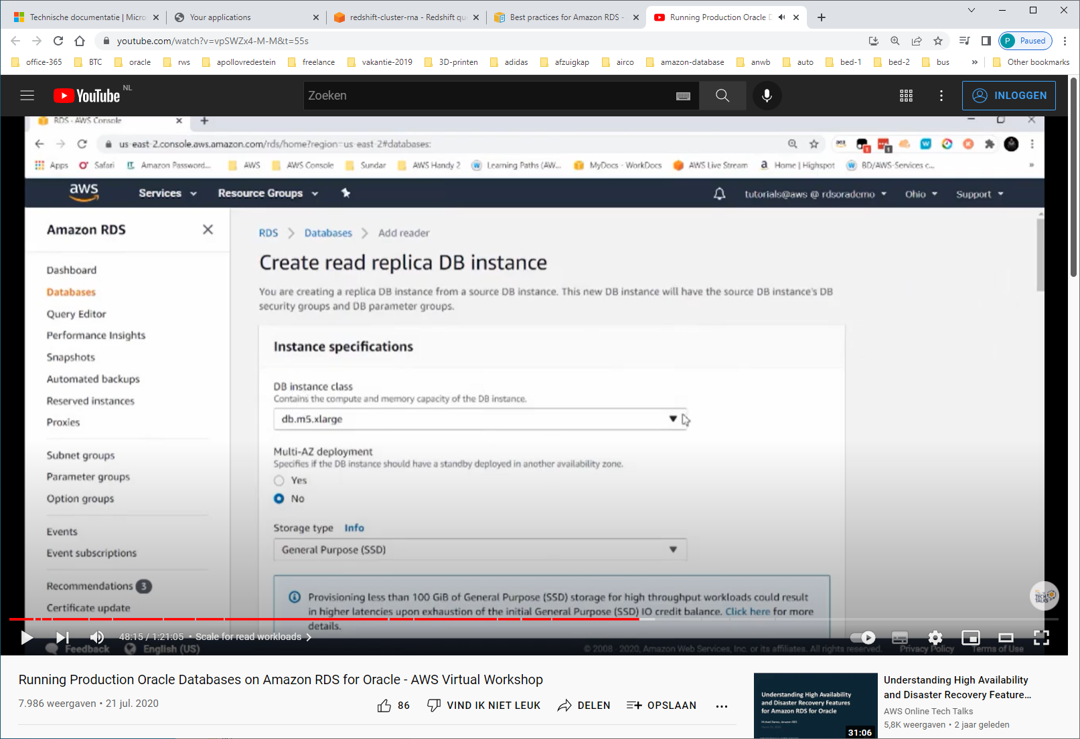

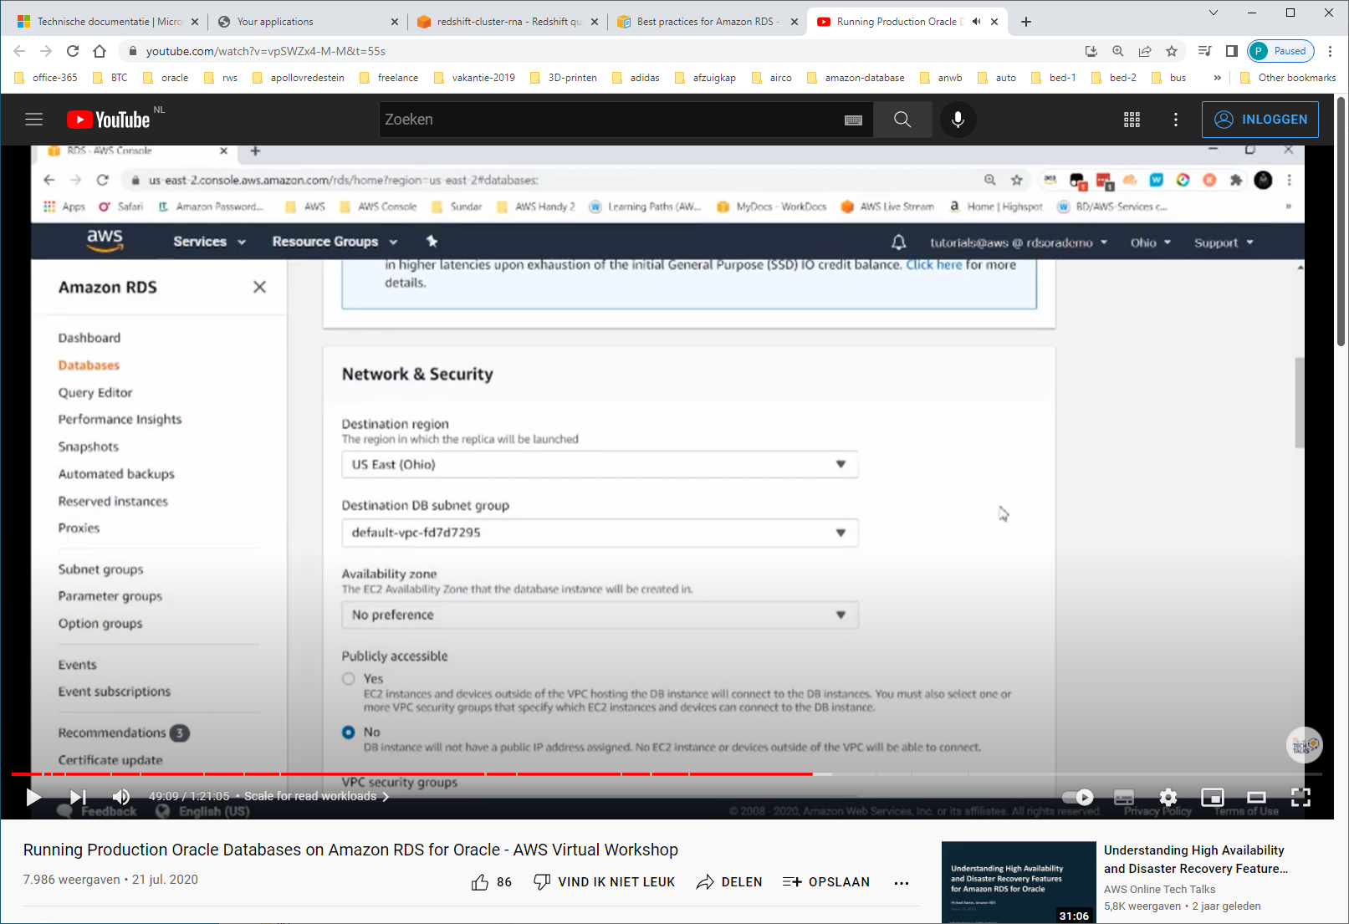choose region + subnet

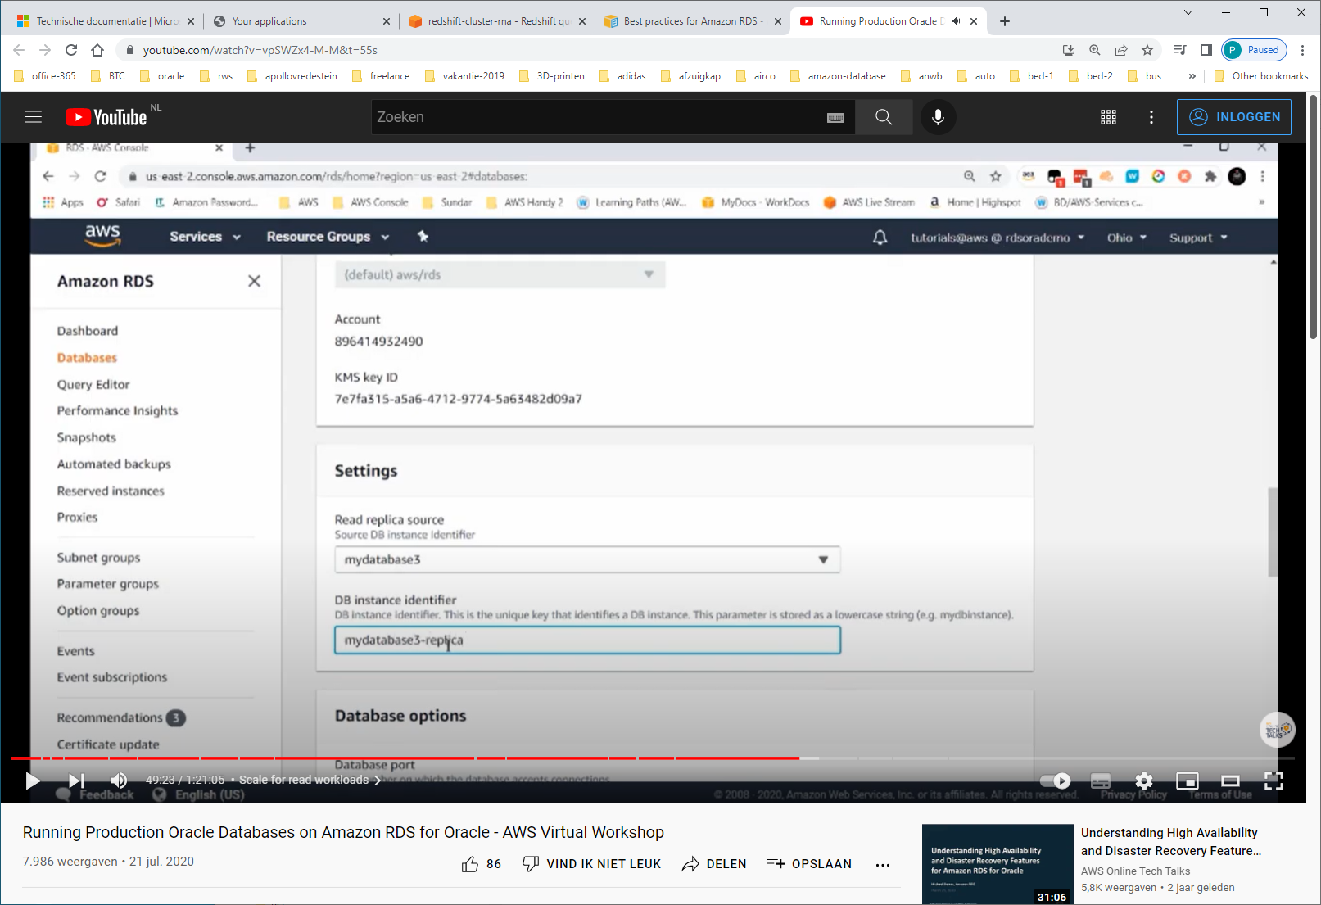geef db-name

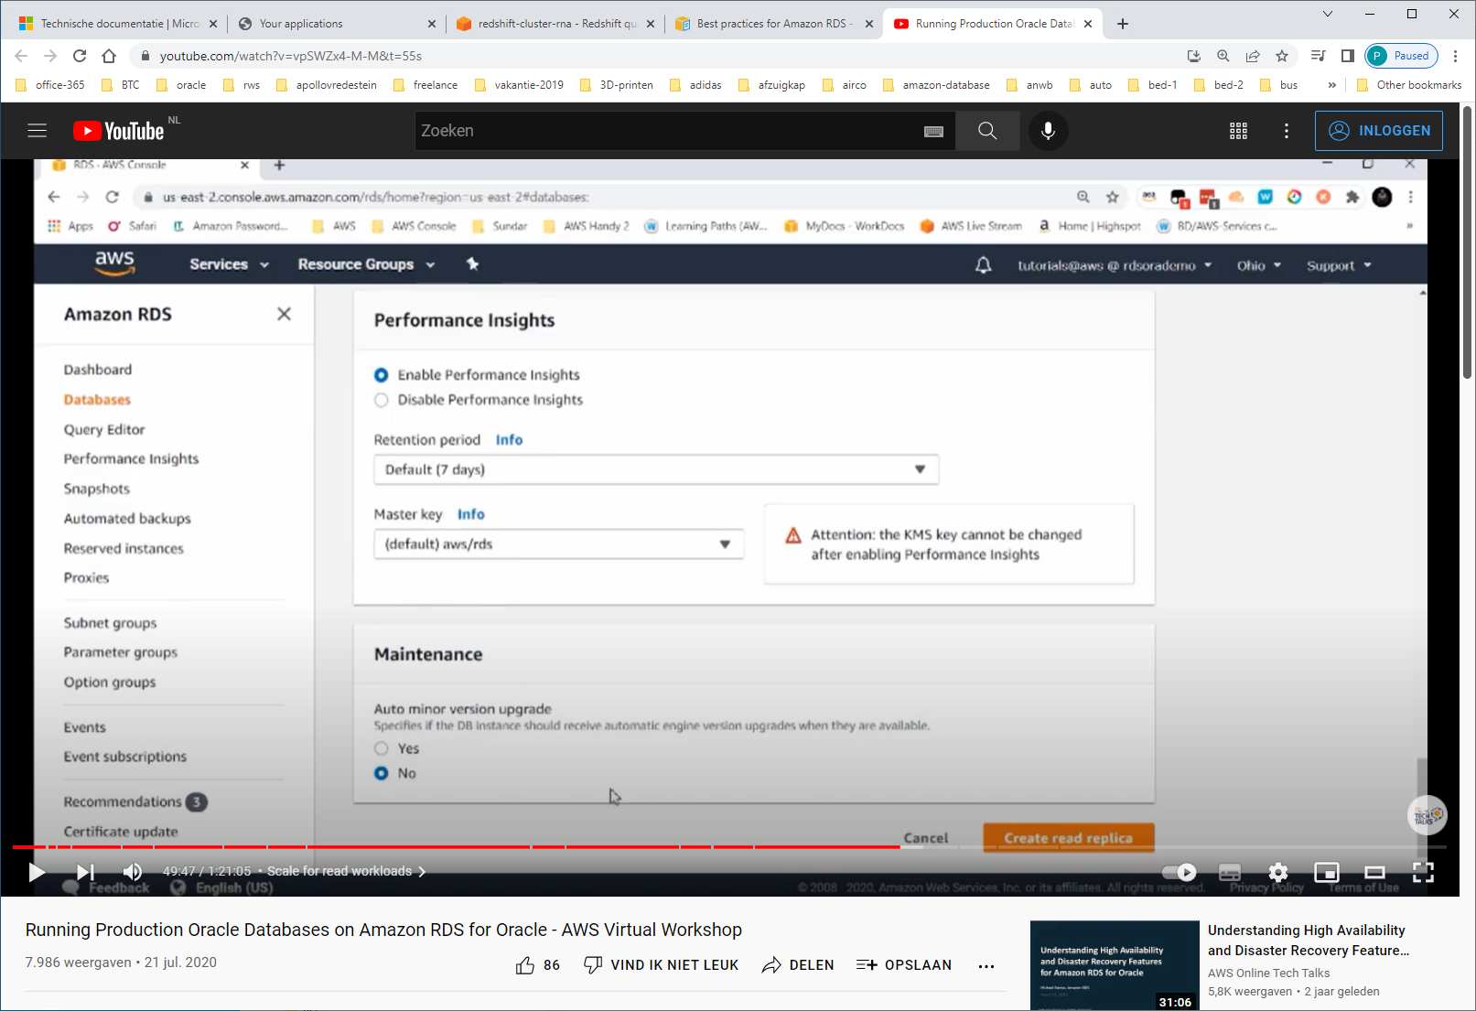CREATE REPLICA (mbv ADG !!!)

Maak connectie

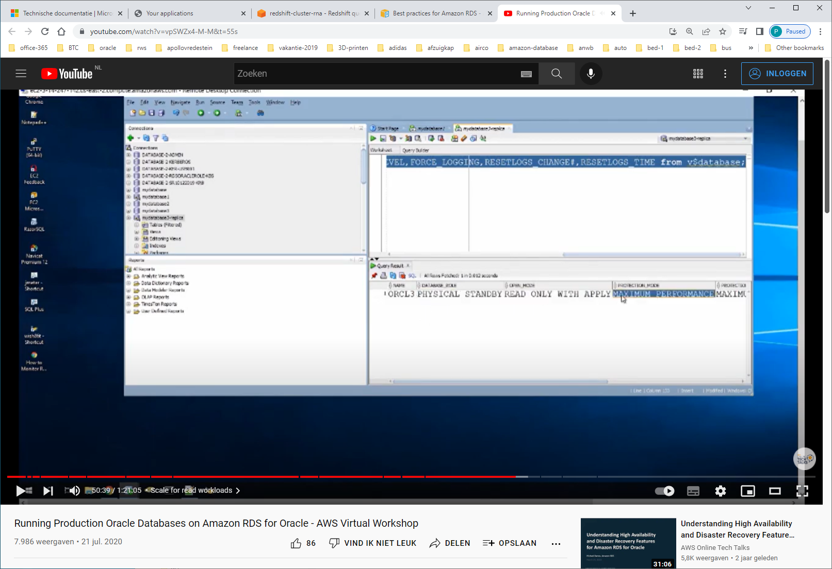check status-db

Primairy-DB staat in READ/WRITE-mode.

BACKUP

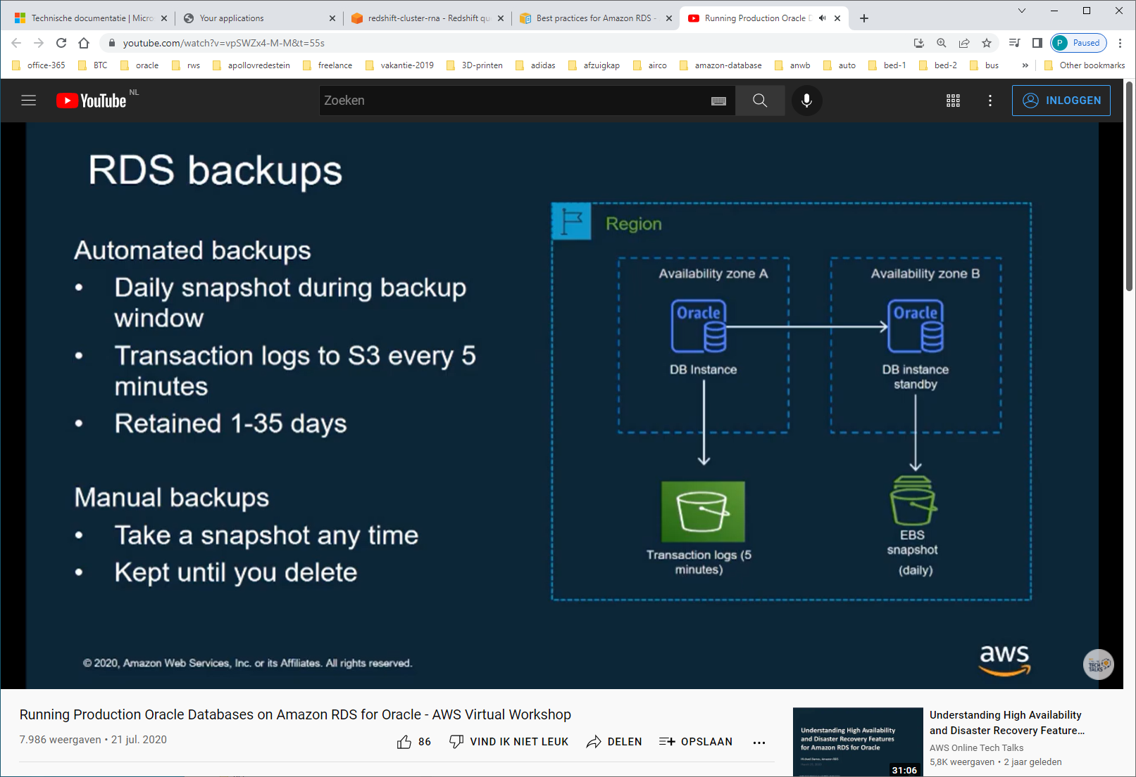 S3-cloud-storage

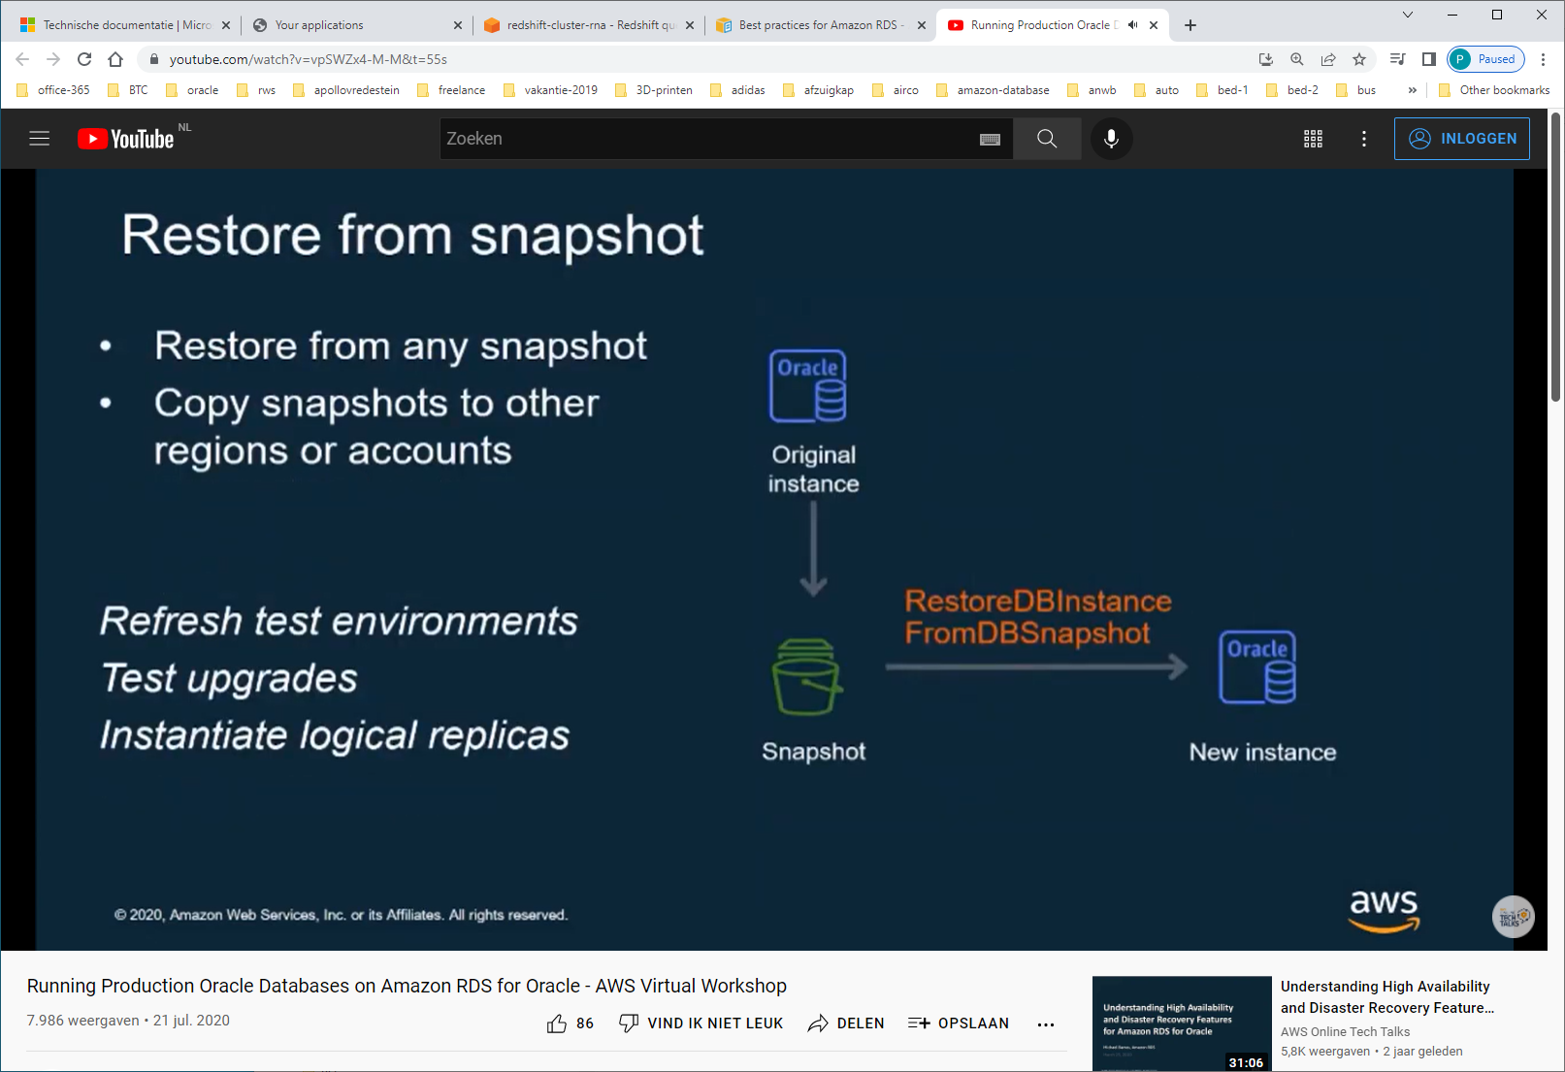

Bij restore creer je een nieuwe DB !

Security-groups + firwall-groups blijven op DEFAULT-waarde van snapshot zitten. Wees er zeker van dat je niet vergeet deze om te zetten, naar oude waarden !!